Imię i Nazwisko  Adrian Stawarz  Mateusz Sowa  Kuba Tutak | Kierunek  Informatyka techniczna | Rok studiów i grupa  2025/2026 rok 1 gr.7
Data zajęć  19.01.2026 | Temat sprawozdania | Impact Bastion

- Cel Projektu:
Głównym celem projektu było stworzenie interaktywej gry zręcznościowej, która łączy klasyczną mechanikę typu Arkanoid z elementami fizyki grawitacyjnej. Nazwaliśmy ją "Impact Bastion". Gracz ma za zadanie bronić bazy przed spadającymi przeciwnikami, wykorzystując do tego zarówno interakcję myszką, jak i statyczne przeszkody w formie bloków. Gracz mam możliwość zmiany poziomu trudności na który się składa od zmiany prędkości obiektów do ich częstotliwości pojawiania się na ekranie.
- Opis Projektu:
Aplikacja opiera się na architekturze “silnika” zawartego w klasie Game, która zarządza pełnym cyklem życia programu, od inicjalizacji okna graficznego po końcowe czyszczenie pamięci. Rozgrywka podzielona jest na kilka stanów, takich jak menu główne, właściwa gra oraz panel ustawień, co pozwala na przejrzystą nawigację. Wewnątrz gry system monitoruje pozycję kursora myszy względem obiektów, obsługuje punktację z uwzględnieniem mnożnika zależnego od trudności oraz zarządza dynamiczną listą przeciwników i bloków. Przeciwnicy reagują na otoczenie nie tylko poprzez proste odbicia, ale również przez efekty wizualne, takie jak zmiana tekstury przy uszkodzeniach czy deformacja kształtu (squash and stretch) podczas uderzenia o ściany.
- Wykorzystywane biblioteki:
W projekcie wykorzystano zestaw bibliotek standardowych języka C++ oraz zewnętrzną bibliotekę multimedialną SFML, co pozwoliło na kompleksową obsługę grafiki, dźwięku i logiki gry:
- SFML Graphics (sf::Graphics): Służy do renderowania wszystkich obiektów wizualnych, takich jak sprite'y bloków i przeciwników, kształty geometryczne gracza (koło) oraz teksty interfejsu.
- SFML Window (sf::Window): Odpowiada za utworzenie okna aplikacji, zarządzanie jego kontekstem oraz obsługę zdarzeń (klawiatura, mysz, zamykanie okna).
- SFML System (sf::System): Zapewnia obsługę wektorów (sf::Vector2f, sf::Vector2i), które są kluczowe do obliczeń pozycji i fizyki ruchu.
- SFML Audio (sf::Audio): Wykorzystywana do implementacji warstwy dźwiękowej, w tym ładowania i odtwarzania muzyki w tle w pętli.
- Standardowa Biblioteka C++ (STL):
  - std::vector: Dynamiczny kontener używany do przechowywania kolekcji przeciwników oraz bloków, umożliwiający łatwe dodawanie i usuwanie obiektów w trakcie gry.
  - std::stringstream: Wykorzystywana do dynamicznego budowania napisów wyświetlanych w interfejsie użytkownika, np. licznika punktów.
  - std::string: Służy do obsługi bufora wejściowego w ustawieniach oraz przechowywania ścieżek do plików.
  - ctime: Umożliwia inicjalizację generatora liczb losowych, co jest niezbędne do losowania wytrzymałości bloków i pozycji przeciwników.
- Techniki programistyczne:
Kod źródłowy implementuje szereg sprawdzonych wzorców i technik, które zapewniają stabilność i modularność aplikacji:
- Programowanie obiektowe (OOP): Cała logika gry została zamknięta w klasie Game, co zapewnia enkapsulację danych (prywatne pola dla stanów i zasobów) oraz wyraźny podział na funkcje inicjalizujące, aktualizujące i renderujące.
- Maszyna stanów (State Machine): Zastosowanie stałych preprocesora (SCREEN_MENU, SCREEN_GAME itp.) pozwala na sprawne przełączanie się między różnymi etapami aplikacji i separację logiki menu od samej rozgrywki.
- Zarządzanie zasobami (Resource Management): Tekstury, czcionki i dźwięki są ładowane jednorazowo podczas uruchamiania gry (w konstruktorze), co zapobiega kosztownym operacjom odczytu z dysku podczas trwania pętli gry.
- Wykrywanie kolizji (AABB): Wykorzystanie metody findIntersection do sprawdzania nakładania się ramek otaczających obiekty (Bounding Boxes), co pozwala na precyzyjne określenie momentu uderzenia przeciwnika w blok lub gracza.
- Logika fizyki odbić: Implementacja matematycznego modelu odbić, gdzie na podstawie wymiarów pola styku (overlap) program decyduje o odwróceniu wektora prędkości w osi X lub Y.
- Animacja proceduralna (Squash and Stretch): Zastosowanie dynamicznego skalowania sprite'ów podczas uderzenia o ściany, co nadaje obiektom wrażenie elastyczności i poprawia odbiór wizualny fizyki gry.
- Buforowanie wejścia (Input Buffering): Technika zbierania znaków wpisywanych z klawiatury do ciągu tekstowego, który jest konwertowany na liczby dopiero po zakończeniu edycji, co pozwala na interaktywną zmianę ustawień gry.
- Zarządzanie pamięcią: Użycie wskaźnika do obiektu okna (sf::RenderWindow*) z jawną inicjalizacją i zwalnianiem pamięci w destruktorze, co zapewnia kontrolę nad cyklem życia głównego zasobu graficznego.

- Screeny z kodu:
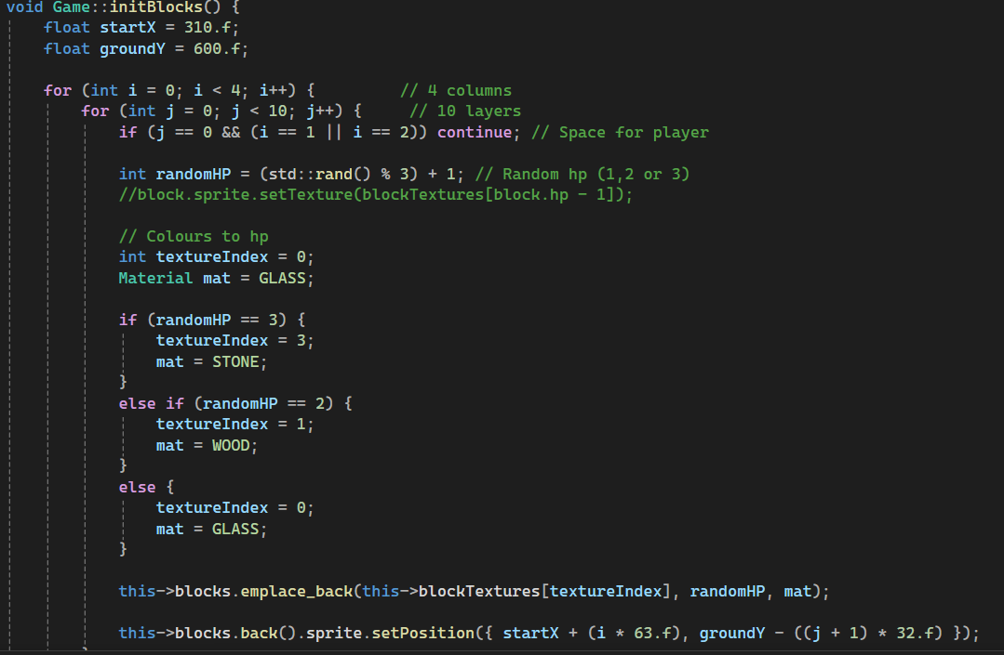
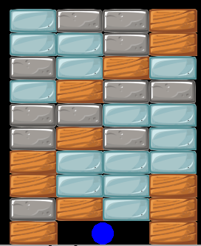

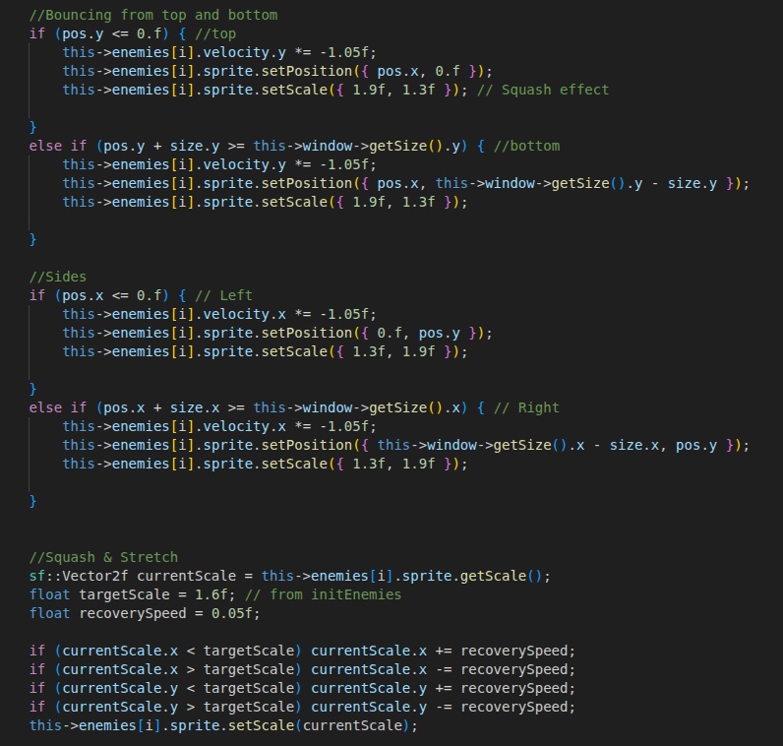
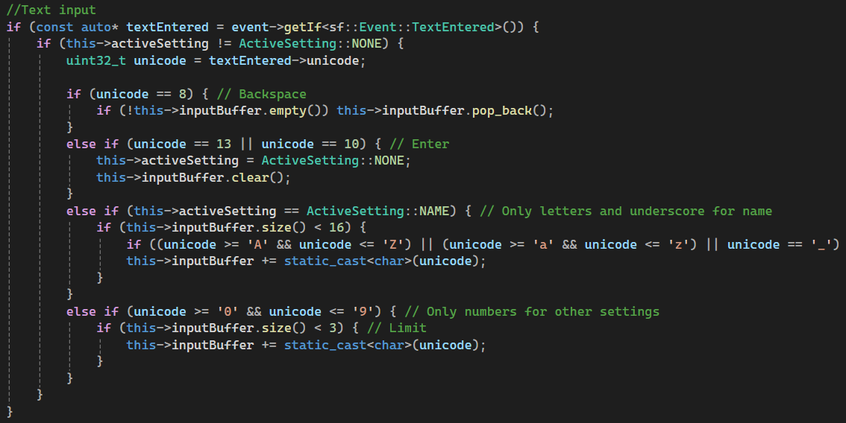

- Github:
https://github.com/MatiuuPL/Impact-Bastion
- Instrukcję uruchomienia (README):
Windows:
1. Jeśli nie posiadasz zainstalowanego pakietu redystrybucyjnego Visual C++, to go zainstaluj. Możesz pobrać go z tej strony: https://learn.microsoft.com/pl-pl/cpp/windows/latest-supported-vc-redist?view=msvc-170
2. Przejdź do folderu x64/Release i uruchom plik impact_bastion.exe
Linux:
1. Przejdź do katalogu gry /impact_bastion/ i otwórz terminal w tym miejscu
2. Zastosuj polecenie:
g++ *.cpp -o impact-bastion -std=c++17 -I../SFML-3.0.2/include -L../SFML-3.0.2/lib -Wl,-rpath,../SFML-3.0.2/lib -lsfml-graphics -lsfml-window -lsfml-system -lsfml-audio -lsfml-network
Ewentualnie możesz uruchomić skrypt linux_compile.sh który zrobi to za ciebie
3. Uruchom program impact-bastion w eksploratorze albo poleceniem:
./impact-bastion

